|  |  |  |  |  |
| --- | --- | --- | --- | --- |
|  | | |  | INSTITUCIÓN EDUCATIVA LA SAGRADA FAMILIA |
| Ficha Técnica DOCENTE  Idaly Valbuena Amortegui  ÁREA  Matemáticas  FECHA DE ENTREGA AL ESTUDIANTE  Pendiente  FECHA DE RECIBIDO DEL ESTUDIANTE  Pendiente  AÑO  2020  PERÍODO  Segundo  GRADO  Décimo  JORNADA  Mañana  NOMBRE DEL ESTUDIANTE  Pendiente GUÍA DE TRABAJO OBJETIVO DE APRENDIZAJE   * Que el estudiante mediante la explicación paso a paso de ciertos procesos, solucione problemas que requieren de la aplicación de temáticas vistas anteriormente y que le ayudarán a valorar, la importancia de la trigonometría aplicada en un contexto real.   También va a descubrir otro tipo de triángulos, en los cuales se aplican unas leyes especiales para solucionarlos y poder analizar y resolver problemas. Además, el estudiante a través de su trabajo gráfico, conocerá las características y propiedades de cada una de las funciones trigonométricas y de las transformaciones que se pueden lograr al variar algún aspecto de las mismas y en geometría reconocerá los elementos y ecuaciones de unas cónicas de manera práctica y sencilla. INTRODUCCIÓN Esta guía está diseñada para que:  Se pueda ir desarrollando y estudiando en intervalos de tiempos de acuerdo a cada tema.  Lógicamente en el desarrollo de cada temática se tiene en cuenta los pre-saberes o conocimientos previos ya adquiridos como: el manejo de la calculadora, las razones trigonométricas, plano cartesiano y despeje de variables, entre otros.  Cada uno de los temas que se estudiarán, tendrán su explicación paso a paso con ayuda de gráficos que el servirán de apoyo y de modelo para mejor comprensión.  Los procesos estarán justificados y encontrará algunas observaciones que pretenden llamar su atención de acuerdo al momento de la explicación.  Es fundamental que el estudiante lea detenidamente conceptos, explicaciones, justificaciones y observaciones de cada ejemplo, los apuntes de su cuaderno y la repetición del proceso explicado es importante que se realice.  El proceso de lectura y análisis se debe realizar varias veces hasta lograr entender el o los ejemplos modelo.  Se le recomienda ubicarse en un sitio cómodo e iluminado y un momento o espacio de su tiempo donde se pueda concentrar, disponer su mente y su cuerpo con actitud de querer aprender y así se le facilite asimilar cada temática expuesta en esta guía didáctica elaborada pensando en mejorar el nivel de comprensión del estudiante y a la vez en despertar su interés ya que cuenta con las capacidades para lograr aprender. ¿QUÉ VOY A APRENDER?  1. SOLUCIONAR PROBLEMAS:   Los problemas que va a encontrar, requieren de la aplicación de las razones trigonométricas, análisis y comprensión de la situación real planteada.  **RECOMENDACIONES**   1. Leer cuidadosamente el problema, las veces que sea necesario. 2. Conocer el significado de todas las palabras. 3. Elaborar el gráfico que describe la situación del problema. 4. Ubicar los datos conocidos en el gráfico. 5. Identificar claramente la (s) incógnitas que debemos hallar. 6. Identificar la razón o razones trigonométricas que puedo utilizar. 7. Tener calculadora científica a la mano.  LO QUE ESTOY APRENDIENDO **ÁNGULO DE ELEVACIÓN – ÁNGULO DE DEPRESIÓN**  **ANGULO DE DEPRESIÓN**  El ángulo que se forma entre la visual  horizontal y la línea visual, cuando miro  hacia abajo.  **ANGULO DE ELEVACIÓN**  El ángulo que se forma entre la visual  horizontal y la línea visual, cuando miro  hacia arriba. |
|  |  | |
|  |  | Carrera 5a Número 65-41 Barrio Jordán  Ibagué Tolima |
|  |  | |
|  |  | 2717955 |
|  |  | |
|  |  | [sagradafamiliaibague@gmail.com](mailto:sagradafamiliaibague@gmail.com) |
|  |  | |
|  |  | <https://www.ietsagradafamilia.edu.co> |
|  |  | |  |

## EJEMPLOS MODELO

1. Un árbol proyecta una sombra de 18 m. Si el ángulo que se forma desde donde termina la sombra hasta el punto más alto del árbol es de 48°. ¿cuál es l altura del árbol?

* 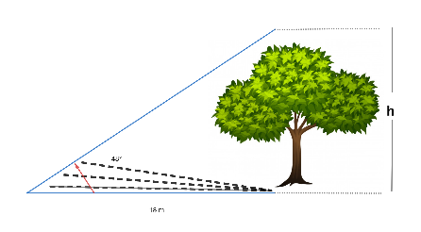Se traza el gráfico.
* Se debe tener en cuenta que toda altura se mide vertical y se simboliza con la letra “**h**”.
* Tratamos de dibujar los elementos que nombra el problema y al elaborar el gráfico siempre encontramos un triángulo rectángulo.
* Ubicamos los datos que proporciona la descripción del problema.
* Identificamos la pregunta: **h=?.**
* Conocemos un ángulo agudo y el cateto adyacente. El problema pregunta por la medida de la altura que en el triángulo, corresponde a encontrar el cateto opuesto.
* La razón trigonométrica que utilizo es $\tan{θ}=\frac{cateto opuesto}{cateto adyacente}$
$\tan{48°}=\frac{CO}{CA}$

* $\tan{48°}=\frac{h}{18M}$ paso a multiplicar 18 m que se encuentran dividiendo.
$\left(18m\right)Tan 48°=h$ $hallo\tan{48° \left(calculadora\right)que equivale a 1,11}$

* $\left(18m\right)(1,11)=h$ multiplico y obtengo $19,98m=h$
* **Respuesta:** la altura del árbol es 19,98 m.

Ese es el único dato que pidió el problema y ya quedó solucionado.

1. Desde un faro de 32 m de altura, se observa un barco con un ángulo de depresión de 27°. Encontrar la distancia a la que se encuentra el barco del pie del faro.

* Trazo el gráfico.

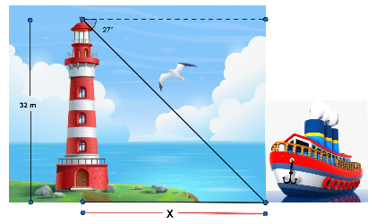

**Observación:**

el ángulo de depresión siempre está por fuera del triángulo.

Necesitamos que el ángulo esté dentro del triángulo.

Para que el ángulo pueda estar dentro del triángulo, podemos acudir a 3 situaciones:

1. Por ángulos complementarios a 90°le restamos 27°. $90°-27°=63°$

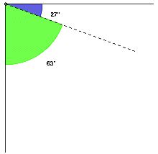

1. Por alternos internos formados por una transversal que corta dos paralelas los ángulos son iguales.

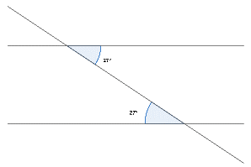

1. Como el ángulo que se observa hacia abajo es igual al ángulo con el que se observa hacia arriba, en ese momento, en este caso 27°.

Por lo tanto, la opción **a** y la opción **c** (son más fáciles de entender).

Tendríamos:

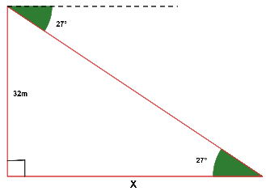

El problema nos entrega un ángulo agudo de 27°, el cateto opuesto es de 32m y está pidiendo el cateto adyacente X.

La razón trigonométrica que se puede utilizar es la tangente, así:

$$Tan 27°=\frac{Cateto opuesto}{Cateto adyacente}$$

Planteo la tangente $Tan 27°=\frac{32m}{X}$

La incógnita está dividiendo, pasa a multiplicar al lado izquierdo:

$$XTan 27°=32m$$

Para despejar X, la tan 27° pasa a dividir al lado derecho porque estaba multiplicando:

$$X=\frac{32m}{Tan 27°}$$

Hallo la tan 27° con la calculadora, que equivale a 0,5:

$$X=\frac{32m}{0,5}$$

$$X=64m$$

**Respuesta:** la distancia a la que se encuentra el barco del pie del faro es de 64m.

1. El punto más alto de una montaña se observa con un ángulo de elevación de 12°45´. Al acercarse a la montaña 213m, el punto más alto se observa con un ángulo de elevación de 35°53´. ¿cuál es la altura de la montaña?

**Trazo el gráfico:**

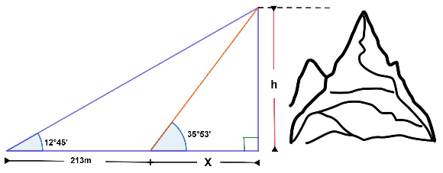

El gráfico nos muestra dos triángulos rectángulos con un lado en común que es la altura **h** de la montaña.

**Observación:** ¿Cuáles triángulos rectángulos observa?

¿Dónde está el ángulo recto?

**Sacamos aparte cada triángulo rectángulo:**

**Triángulo 1:**

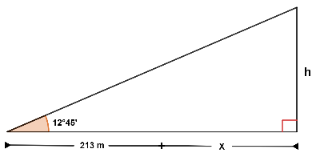

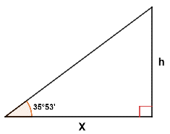**Triángulo 2:**

Como la hipotenusa no tiene nada que ver con la situación planteada, descartamos Seno y Coseno.

**Triángulo 1:**

$$Tan 12°{45}^{'}=\frac{Co}{Ca}$$

$$El Co=h$$

$$El Ca=213m+X$$

$$Tan 12°{45}^{'}=\frac{h}{213m+X}$$

Tenemos dos incógnitas: h y X.

**Triángulo 2:**

$$Tan 35°{53}^{'}=\frac{Co}{Ca}$$

$$El Co=h$$

$$El Ca=X$$

$$Tan 35°{53}^{'}=\frac{h}{X}$$

Tenemos dos incógnitas h y X.

Despejamos h en las dos ecuaciones así:

* **Triángulo 1: $\left(213m+X\right)Tan 12°{45}^{'}=h$**
* **Triángulo 2: $XTan 35°{53}^{'}=h$**

Como h es la misma para los dos triángulos y representa la altura de la montaña, tenemos:

$\left(213m+X\right)Tan 12°{45}^{'}=h$ y $XTan 35°{53}^{'}=h$

Se halla Tan12°45’ Se halla Tan 35°53’

$\left(213m+X\right)(0,22)=h$ $X(0,72)=h$

Se multiplica cada término del Se multiplica:

paréntesis por 0,22.

$\left(213m)(0,22)+(X\right)(0,22)=h$ $0,72X=h$**Ecuación principal**

$$46,86m+0,22X=h$$

**Recordar:** sistema lineal de ecuaciones 2x2, 2 ecuaciones con 2 variables.

Uno de los métodos utilizados para solucionar un sistema lineal 2x2 es el método de igualación.

$$Igualo h=h$$

$$46,86m+0,22X=0,72X$$

$46,86m=0,72X-0,22X$ paso a restar porque estaba dividiendo

$46,86m=0,5X$ se restan las X

$X=\frac{46,86m}{0,5}$ se despeja la X

$$93,72m=X$$

Distancia hallada 93,72m=X

Este valor se reemplaza en la ecuación principal:

$$0,72X=h$$

$$0,72(93,72m)=h$$

$64,47m=h$ altura de la montaña

**Observación:** si tiene el texto que el colegio entregó a cada estudiante:

“Matemáticas 10 la educación es de todos MINEDUCACIÓN”

**Leer y estudiar las páginas 88,89 y 90.**

En estas páginas encuentra varios ejercicios desarrollados paso a paso y conceptos utilizados en la solución de problemas.

**Después de haber leído, analizado y entendido cada uno de los ejercicios modelo y los que aparecen en el texto, voy a practicar.**

## ¡APLICO LO QUE APRENDÍ!

**Solucionar los problemas propuestos realizando el paso a paso en cada uno.**

1. Desde un avión que vuela a 1860 m de altura, se observa una embarcación con un ángulo de depresión de 31º y desde el mismo plano, en sentido opuesto se observa el puerto con un ángulo de depresión de 53º. Calcular la distancia que separa a la embarcación de la costa.
2. Una bandera cuya asta mide 6 m está situada sobre una columna. Desde cierto punto, el extremo superior de la bandera se ve con un ángulo de elevación de 20º y el extremo inferior se observa con un ángulo de 12º30’. Calcular la altura de la columna y la distancia al punto de observación.
3. Al nivel del mar se lanza un cohete espacial y sube con un ángulo constante de 68º20’ recorriendo 15000 m. determinar la altura que tiene el cohete respecto al nivel del mar en ese momento.
4. El ángulo de elevación de una cometa cuando se han soltado 40 m de hilo es de 40º36’27”. Determinar la altura de la cometa.
5. Desde un faro situado a 70 m sobre el nivel del mar se observa un bote con un ángulo de depresión de 28º 57’ 33” ¿A qué distancia está el bote del punto situado a nivel del agua y directamente en la parte baja del punto de observación?

## ¿CÓMO SÉ QUE APRENDÍ?

Cuando soluciona un problema, debe revisar la lista de chequeo y así comprobará si logró analizar y resolver cada problema propuesto.

**LISTA DE CHEQUEO**

|  |  |  |
| --- | --- | --- |
|  | **SI** | **NO** |
| ¿Puedo ilustrar mediante un gráfico la situación descrita en el problema? |  |  |
| ¿Coloco bien los datos conocidos, en el gráfico? |  |  |
| ¿Identifico los elementos que conozco del triángulo? |  |  |
| ¿Puedo elegir la razón trigonométrica que me permite hallar el interrogante del problema? |  |  |
| ¿Sé despejar la variable que voy a hallar? |  |  |
| ¿Reconozco el tipo de operación que debo hacer? |  |  |
| ¿Sé utilizar la calculadora? |  |  |
| ¿Entiendo cuando he terminado de solucionar el problema? |  |  |

**Recomendaciones para entrega de actividades:**

1. La guía debe estar totalmente copiada y desarrollada en su cuaderno de matemáticas.
2. Debe resolver los ejercicios propuestos en forma ordenada, explicando el paso a paso, con buena ortografía y clara.
3. Debe terminar las actividades completamente.
4. Recordar fechas límite de entrega.

## ¿QUÉ APRENDÍ?

Como ya logró terminar, debe ser lo más sincero (a) para expresar cómo se sintió y qué tanto prendió.

1. **¿Qué fue lo que más le causó dificultad al resolver las actividades?**
2. **¿Por qué cree que le causó dificultad?**
3. **¿Qué fue lo que le pareció más fácil de este tema?**
4. **Con sus palabras y buena ortografía en máximo 10 renglones, escriba qué aprendió.**